深学条例明要求，厉行节约践担当

——市社体（竞赛）中心党支部召开（扩大）学习会

为深入学习贯彻《党政机关厉行节约反对浪费条例》，进一步强化中心、体总秘书处党员、干部的节约意识和责任担当，推动各项工作高效开展。7月11日，市社体（竞赛）中心党支部召开（扩大）学习会。

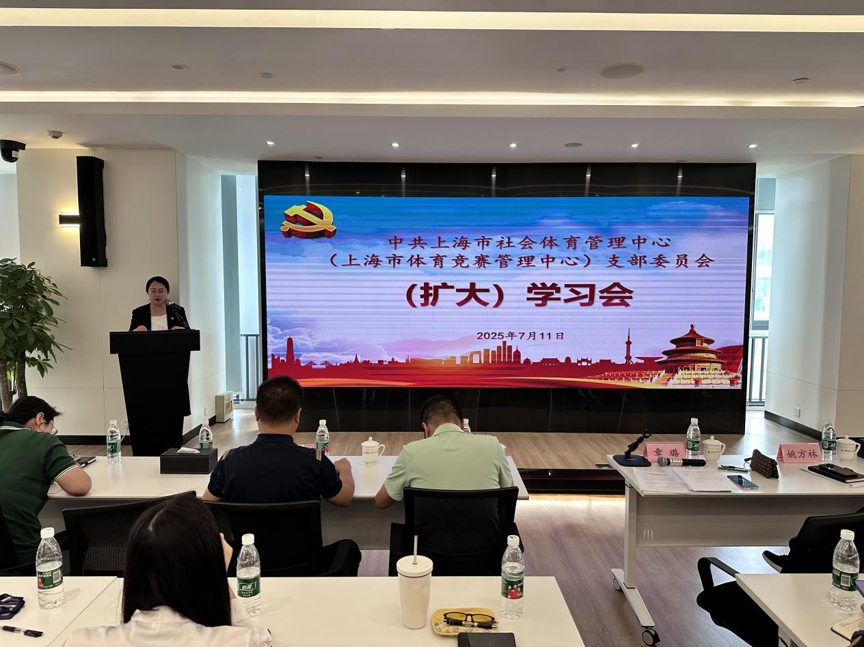

会议伊始，中心综合办公室郑青慧同志围绕《党政机关厉行节约反对浪费条例》，结合上海市相关管理办法和中心规章制度，对条例中关于国内差旅、因公临时出国（境）、公务接待、公务用车、会议活动等方面的规定进行了详细的解读和阐述，深刻阐明了厉行节约、反对浪费对于党政机关作风建设、廉政建设以及促进资源合理利用的重要意义。此次解读不仅让中心及体总秘书处的全体党员、干部对条例有了全面且深入的理解，切实提升了大家在思想层面对这一工作的重视程度，更重要的是为大家在实际工作中规范行事提供了清晰的遵循和依据，确保各项工作有章可循、有据可依，推动厉行节约反对浪费的要求真正落到实处。

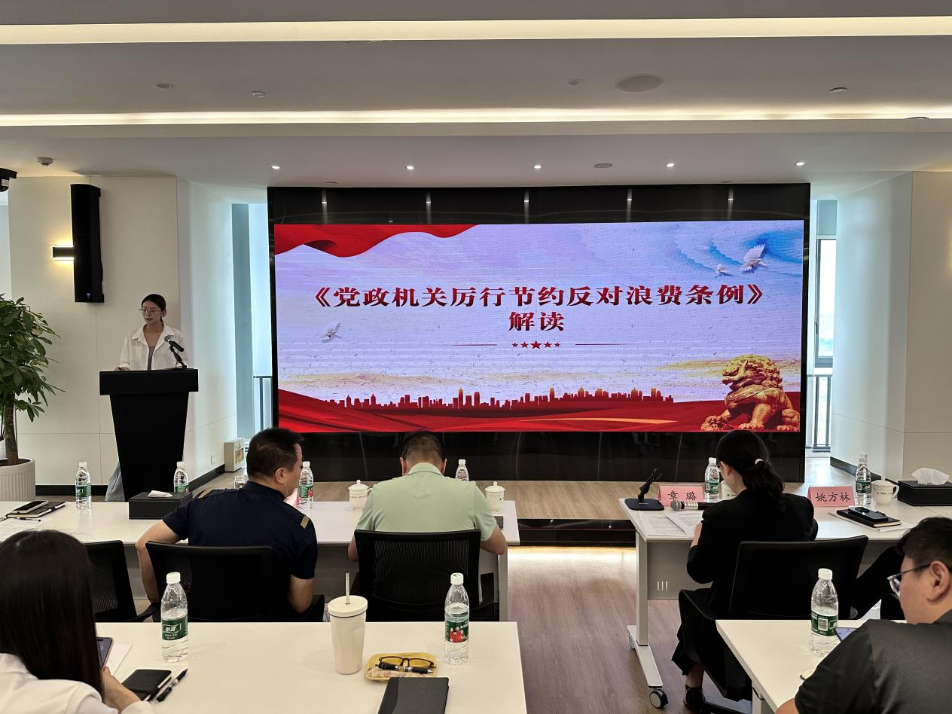

在局系统中层干部培训班学习交流分享环节，中心两位参训干部结合培训所学，聚焦自身感悟，分享心得体会。高危项目部负责人韦玮玲同志将培训内容系统梳理为“强信念、守底线、塑内涵、增才干、重实践”五大板块，强调中层干部应当以创新为引擎、以信念定航向、以方法强能力、以警醒守底线，切实发挥其承上启下的关键作用。规划发展部负责人侯文山同志结合三次参训的经历和自身成长历程，对培训如何赋能中心“十五五”行动计划编制工作进行了分享，着重指出需运用 “以点带面” 的工作方法、“先主后次” 的工作原则、“实事求是” 的工作作风破解中心发展难题。两位干部将此次参训的所思、所得、所想，融入具体工作场景与职责使命，为全体干部打开视野，助推中心、体总秘书处干部共学共进、蓄力赋能。

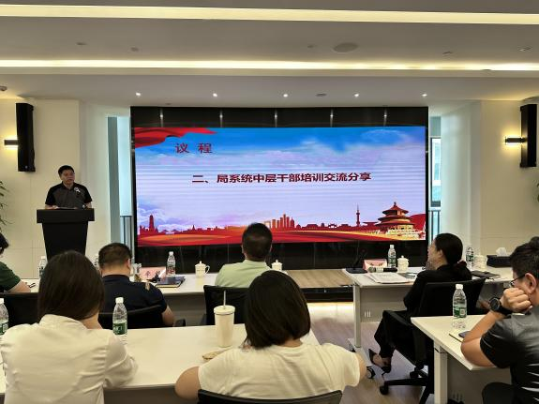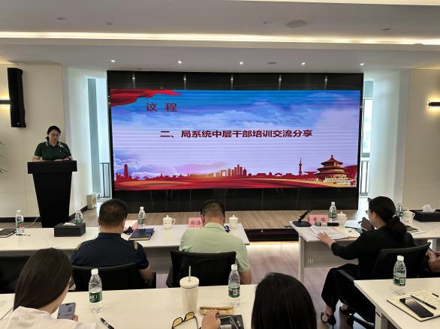

此次党支部（扩大）学习会通过政策解读强基础、交流分享促提升，进一步统一了思想、凝聚了共识，以严实作风为上海体育高质量发展贡献力量。